ВИКОПІЮВАННЯ З ТЕХНІЧНОГО ПАСПОРТУ АДМІНІСТРАТИВНОЇ БУДІВЛІ КП «МФК «МЕТАЛУРГ» МІСЦЯ РОЗТАШУВАННЯ ПРИМІЩЕННЬ №№5 (265,0 кв.м.),8 (17,8 кв.м.),16(13,7 кв.м.),19 (17,3 кв.м.),18 (6,1 кв.м.),63¹ (27,7кв.м.),68¹ (2,2кв.м.),69¹ (2,7кв.м),67¹ (3,9 кв.м.), 55 (8,6 кв.м.), 53 (12 кв.м.), 52 (11,8 кв.м.), 25 (38,5 кв.м.), 25¹ (7,3 кв.м.), 25² (1,9 кв.м.), 58¹ (23,4 кв.м.), 59¹(6,3 кв.м.), 65¹ (58,4 кв.м.)
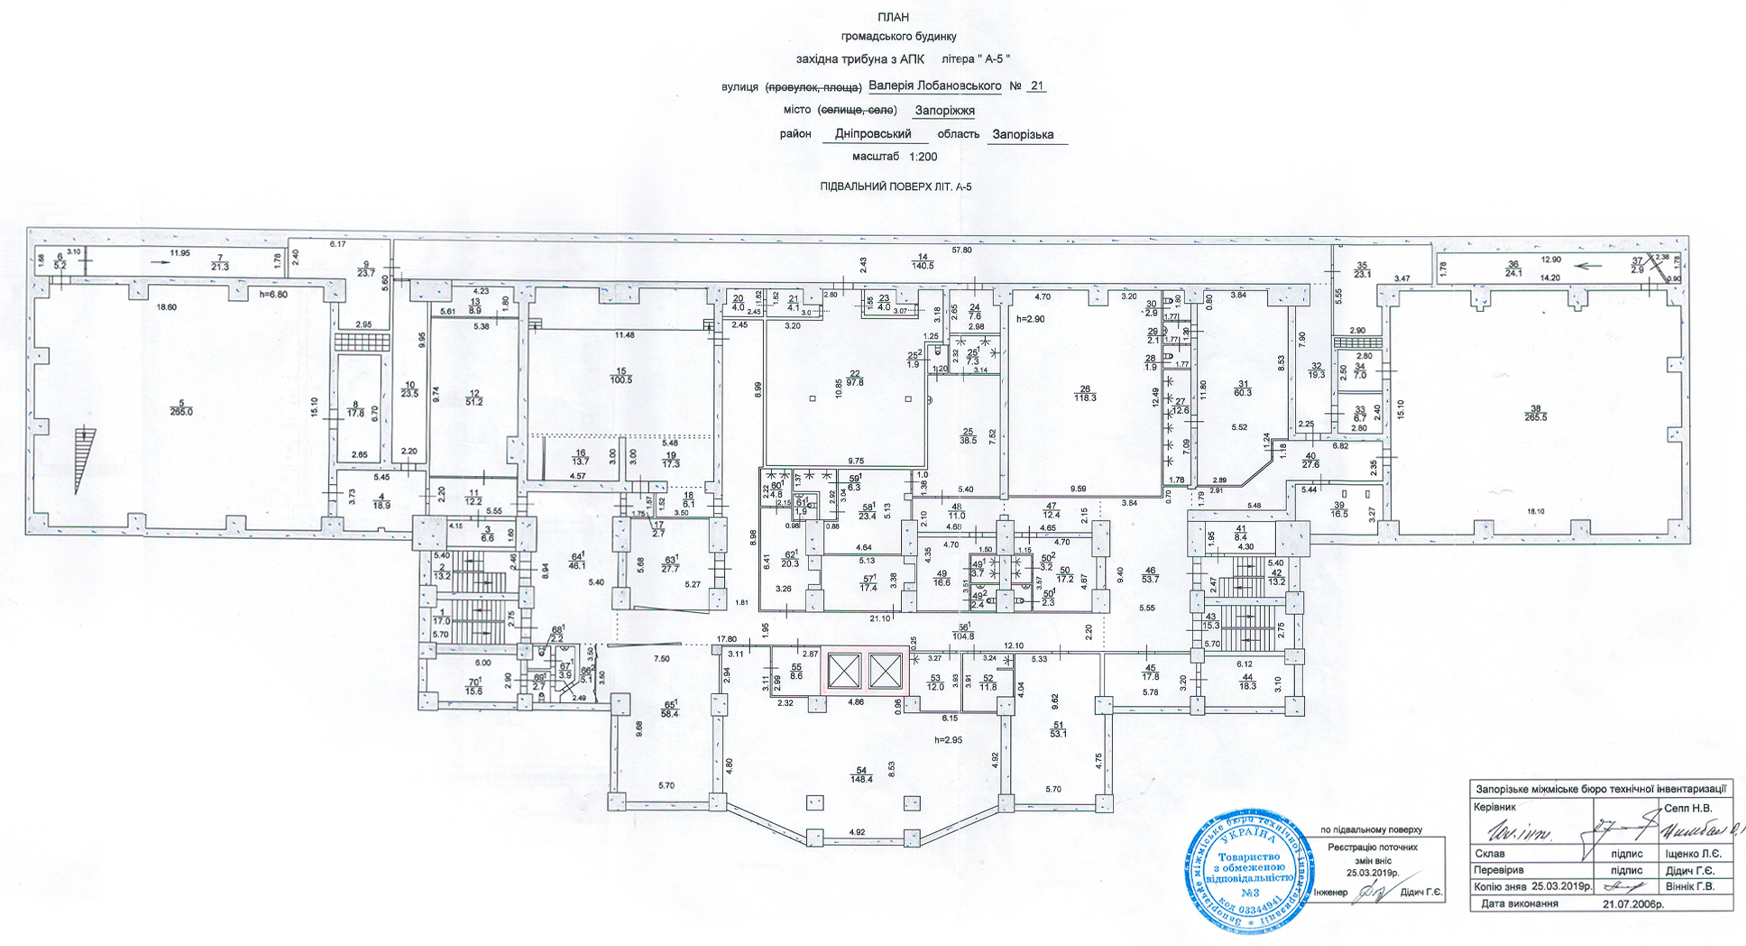
підвалу будівлі (літ. А-5).
Директор КП «МФК «Металург»

________________ М.В.Лупашко
м.п.

